Aufgaben zu den SpachSnacks - Video 7

1. Was ist das?
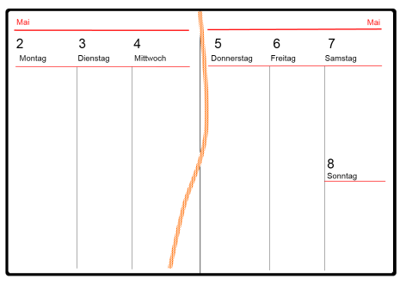 | ein T _ _ _ _ _ _ k _ _ _ _ _ _ r
2. Was macht Herr Reichert?
Sieh dir das Video an. Ordnet die Aktivitäten den richtigen Zeiten zu.
8:00 Uhr |  | Treffen mit dem Chef | 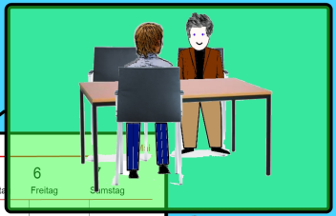
9:00 Uhr |  | Mittagessen mit den Gästen | 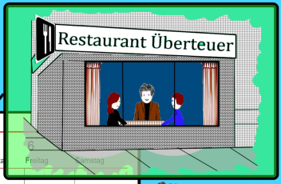
10:30 Uhr |  | E-Mails lesen | 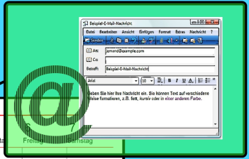
13:00 Uhr |  | Besprechung über eine Kooperation | 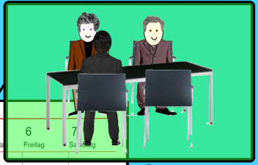
14:00 Uhr |  | Gäste vom Flughafen abholen | 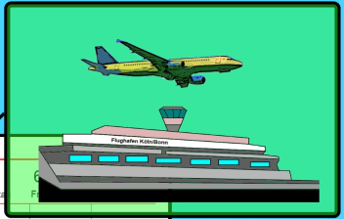

3. Verbinde die richtigen Satzteile.
für eine Firma |  | treffen
E-Mails |  | führen
sich mit seinem Chef |  | fahren
ein Gespräch |  | arbeiten
zum Flughafen |  | bringen
die Gäste zum Hotel |  | lesen

4. Ergänze den Dialog mit den Wörtern aus dem Kasten.
Zur Unterstützung kannst du dir das Video anschauen.

absagen / für Sie tun / halte /am Apparat /
um dieselbe /das geht / vereinbaren

Arzthelferin: Guten Tag, Praxis Doktor Knochenbrecher, was kann ich _______________?
Herr Reichert: Guten, Klaus Reichert __________________. Ich habe heute um 13 Uhr einen Termin bei Doktor Knochenbrecher. Leider muss ich den Termin _____________, weil ich keine Zeit habe.
Arzthelferin: Gut. Möchten Sie einen neuen Termin _______________?
Herr Reichert: Ja, gerne.
Arzthelferin: Können Sie morgen _______________ Uhrzeit?
Herr Reichert: Nein, da habe ich leider keine Zeit.
Arzthelferin: Und am Mittwoch?
Herr Reichert: Ja, _____________.
Arzthelferin: Gut, dann ____________ ich fest. Mittwoch, 13 Uhr.
Herr Reichert: Sehr schön, vielen Dank und auf Wiederhören.
Arzthelferin: Auf Wiederhören, Herr Reichert.

5. Entscheide, ob „da“ eine lokale oder eine zeitliche Bedeutung haben.

Das Adverb „da“
„Da“ kann eine lokale oder eine zeitliche Angabe sein.
lokal (Wo?): Da ist die Bushaltestelle.
zeitlich (Wann?): Kommst du morgen zu meiner Party? - Nein, da kann ich nicht.

 | lokal | zeitlich
1. Das Restaurant „weißer Elefant“ ist sehr gut. Da gibt es leckere Schnitzel.
2. Ich habe am Mittwoch einen Arzttermin. Da habe ich leider keine Zeit.
3. Was ist das denn da?
4. Morgen sind wir in Polen. Da leben unsere Großeltern.
5. Kommst du heute Abend mit ins Kino? - Heute Abend? Da kann ich nicht.

6. Ordne den Dialog.
a) Habt ihr Lust, ins Kino zu gehen? | b) Ich habe einen Vorschlag. Wir kaufen die Eintrittskarten und warten auf dich. | c) Um 19 Uhr.
d) Da kann ich nicht. Ich kann erst um 19:15 Uhr. | e) Um wie viel Uhr? | f) Okay.
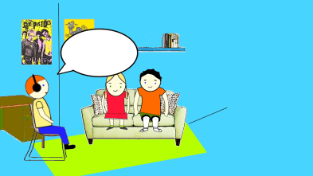 | 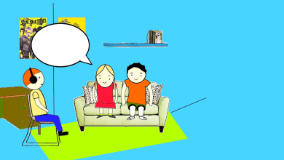
1. ___________________ | 2. ___________________ | 3. ___________________
 | 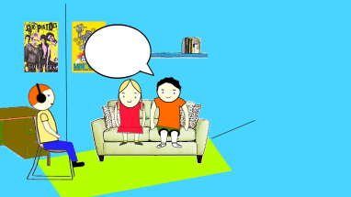
4. ___________________ | 5. ___________________ | 6. ___________________

Lösung:
1: ein Terminkalender

2: 8.00 Uhr: E-Mails lesen
9:00 Uhr: Treffen mit dem Chef,
10:30: Gäste vom Flughafen abholen
13.00 Uhr: Mittagessen mit den Gästen
14:00 Uhr: Besprechung.

3: für eine Firma arbeiten E-Mails lesen
sich mit seinem Chef treffen ein Gespräch führen
zum Flughafen fahren die Gäste zum Hotel bringen (fahren)

4: Arzthelferin: Guten Tag, Praxis Doktor Knochenbrecher, was kann ich für Sie tun?
Herr Reichert: Guten, Klaus Reichert am Apparat. Ich habe heute um 13 Uhr einen Termin bei Doktor Knochenbrecher. Leider muss ich den Termin absagen, weil ich keine Zeit habe.
Arzthelferin: Gut. Möchten Sie einen neuen Termin vereinbaren?
Herr Reichert: Ja, gerne.
Arzthelferin: Können Sie morgen um dieselbe Uhrzeit?
Herr Reichert: Nein, da habe ich leider keine Zeit.
Arzthelferin: Und am Mittwoch?
Herr Reichert: Ja, das geht.
Arzthelferin: Gut, dann halte ich fest. Mittwoch, 13 Uhr.
Herr Reichert: Sehr schön, vielen Dank und auf Wiederhören.
Arzthelferin: Auf Wiederhören, Herr Reichert.

5: lokal, zeitlich, lokal, lokal, zeitlich

6: 1a; 2e; 3c; 4d; 4b; 6f

